Приветствую всех!

Просто столкнулся, с тем, что на форуме у многих возникает вопрос с шумом и чаще причиной шума выступает генератор, а именно подшипники в нем. Тема замены подшипников актуальна как актуально и сам процесс снятия и разборки его.

Я попытался все сфотать и по максимуму описать, но признаюсь честно это не благодарная работа, так как отнимает столько времени и один фиг что то пропускаешь и если делал работу за 1 час то тут уже уходит часа 3 вместе с фотами, если честно парит конкретно.

Итак начнем. Я описываю методику снятия и разборку генератора устанавливаемого на 6 цилиндровые двигатели М50, правда у меня генератор 80А, бывают еще 90,110,140 они немного отличаются, но принцип тот же, отличия писать не буду (нюансы например некоторые болты под отвертку на 140А идут под ключ и т.п.)

Я разделил на несколько этапов, чтоб было понятней и проще без сумбура:

Застелите крыло чтоб не поцарапать при проведении работ как на фото 0, и конечно отсоедините клемму акума во избежание не нужного ремонта при замыкании.

Фото 0
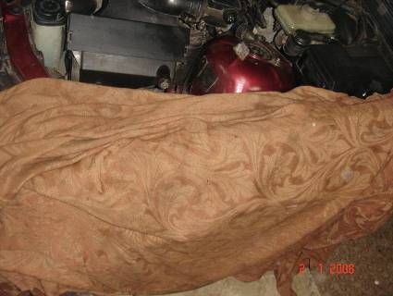
Первый этап подготовка к снятию:

На фото 1

При снятии генератора необходимо снять корпус фильтра вместе с расходомером.

Отсоединяем деталь 1 (забыл как называется) чтоб проще было отсоединить и поставить тоже вытащите фильтр (просто забыл сфотать)

Откручивает болты 2 и 3 (ключ 10) у меня стоит реле туманок снимаем тоже, у кого нет просто отпускаем (там прорезь выйдет так, можно до конца не откручивать)

Снимаем разъем расходомера 4 против часовой откручиваем.

Снимаем хомут 5 между гофрой и расходомером (головка на 6)
Фото 1
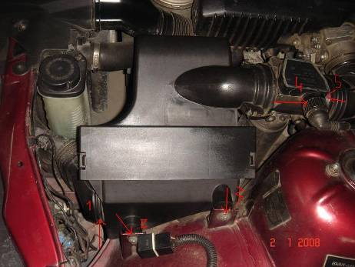

Вытаскиваем, но не до конца на Фото 2, нас ждет деталь под названием термостат дроссельной заслонки, откручиваем ключ на 10 и вытаскиваем.
Фото2
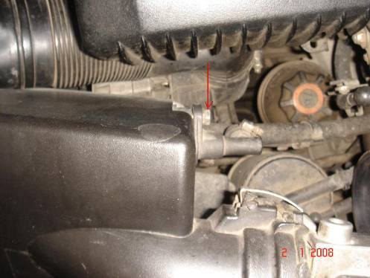
Все система снята, доступ к генератору открыт.

На фото 3 снимаем гофру забора охлаждения вверху стягиваем (как стрелочкой) внизу хомут головка 6
Фото 3
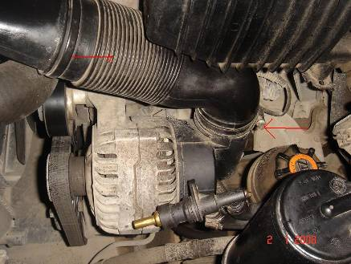
И так теперь главный этап это снятие ремня:

Прежде чем снимать ремень нам нужен доступ к ролику 1 на фото 4. На ролике 2 четко видны прорези, чтоб снять ролик нам нужен предмет (типа шило) чтоб просунуть в прорези и снять крышечку.

Фото 4
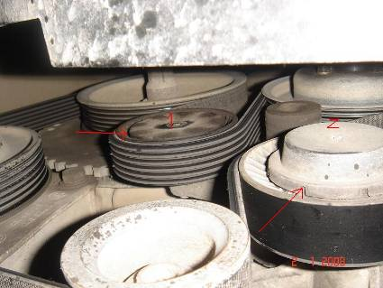

На фото 5 показано как примерно надо снять, понимаю ролик 1 не удобно но надо постараться подцепить и тогда откроется доступ как на фото 6

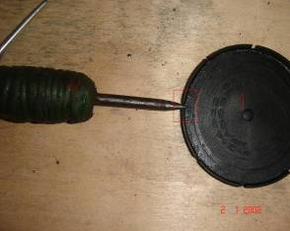
Что нужно хорошо видно на фото 7 и 8 описание излишне лишь давим вниз чтоб ослабить натяжение и снять ремень (я снимал с генератора) по правилам надо с ролика, как удобно так и делайте.

Фото 6 - 7
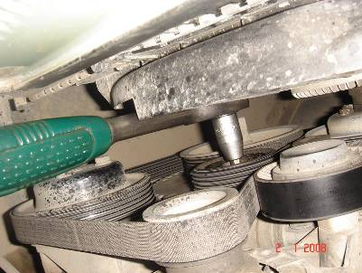

Фото 8
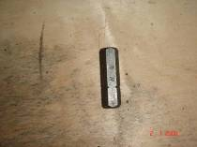
Второй этап снятие генератора:

Нужны два ключа на 16 как на фото 9
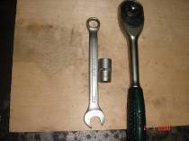
На фото 10 откручиваем ролик, верхнее крепление генератора и вытаскиваем болт (осторожно не повредите радиатор болт длинный).
Фото 10
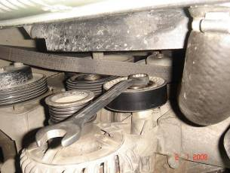
А вот дальше придется попотеть (кому как но я уже приловчился) на фотках 11,12,13,14,15 показано как можно снять и где нижний болт находиться.
Фото 11 - 15
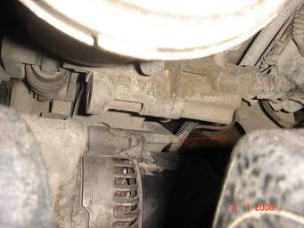
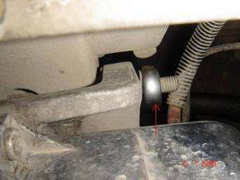
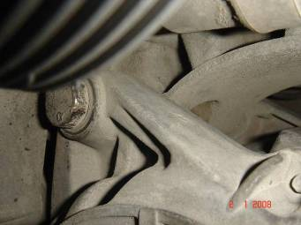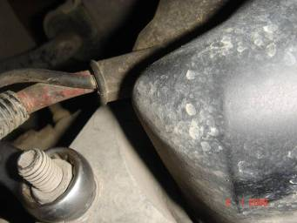
Откручиваем провода на фото 16 (конечно открыв пыльник) ключи 10 и 13.
Фото 16
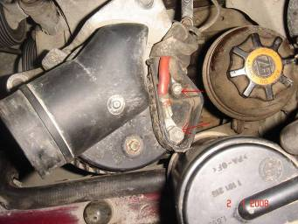
И вот он красавчег на столе фото 17.
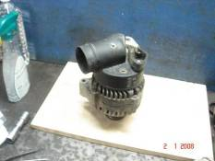
Этап третий разборка генератора (я уже припарился все описывать)

На фото 18 откручиваем гайку 1 и снимаем пластмаску (правильное название ничего не даст, зато так понятней)
Фото 18
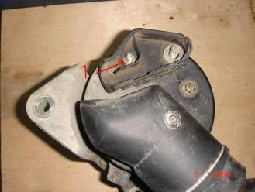
На фото 19 откручиваем гайки указанные стрелочками и винт под фигурную отвертку (типа у меня под ключ не писать, у меня под отвертку)
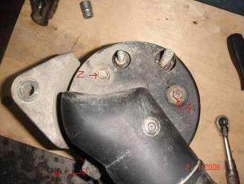
Аккуратно снимаем пластмассовый кожух (вертеть не надо бесполезно) просто поддеваем отверткой и получаем результат как на фото 20.
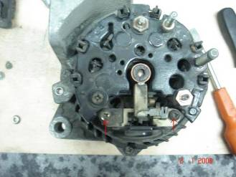
Снимаем щетки вместе с регулятором (тут нюанс у меня сломаны усики которые его держат, честно не я сломал к сожалению до меня у машины был хозяин и ремонтировался у мудаков, а это одно из доказательств моих слов) как отсоединить догадаетесь там ничего сложного чуть в сторону усики и щетки с регулятором у Вас в руках, болты естественно открутить (указаны стрелочками фото 20).

На фото 21, ВД 40 туда где стрелочки, как догадались это болты корпуса генератора.
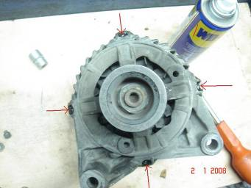
На фото 22 показан принцип как откручивать эти болты, то есть давим и откручиваем, аккуратно, чтоб не слизало болт а то будете высверливать и бегать искать болты.
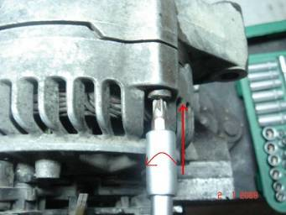
После того как удачно выкрутив болты аккуратно (можно постукивать только не сильно) разъединяем на две половинке как на фото 22 и 23.
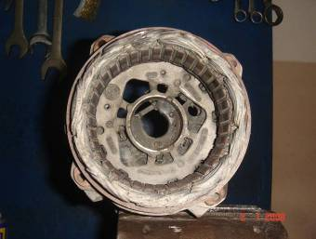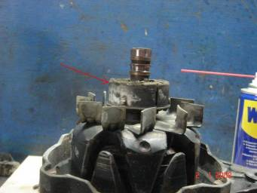
Если пластиковая втулка снялась вместе с подшипником как на фото 23 аккуратно снимаем ее.
И так нам открывается доступ к первому подшипнику, на фото 24 и 25 показаны съемники которые мне пригодились, на фото 24 цена 150 руб. на фото 25 цена 800 руб. (но Вам нужен за 150)

Фото 24
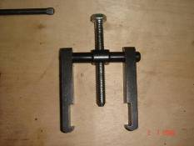
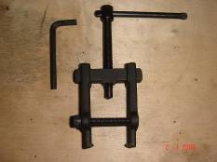
На фото 26 так ставим и аккуратно стягиваем, можно в несколько подходов, после щелчка (если ничего не отломалось) подшипник сорван с места, крутим немного смелее.
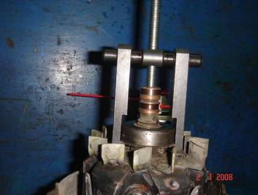
На фото 27 мы его сняли и как видим все цело Стрелочками показан неравномерный износ контактных колец как правило он практически на всех роторах, почему так не знаю но факт одназначно, думаю ничего страшного так как они меняются.
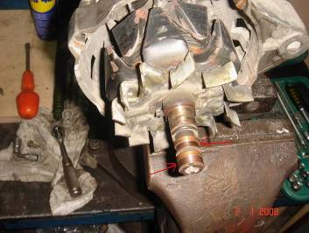

Далее переходи к самой интригующей и ужасной части это замена переднего подшипника, здесь надо открутить шкив, мне проще беру гайковерт и головку на 24 фото 28 и опа фото 29, гайку открутил (ротор зажимал в тиски, но не перетяните) та же процедура но ключом (попотеете изрядно, крепитесь, но так сказать это самое трудное). В моем случае 5 сек и гайка откручена.
Фото 28
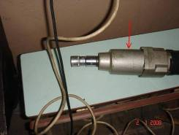
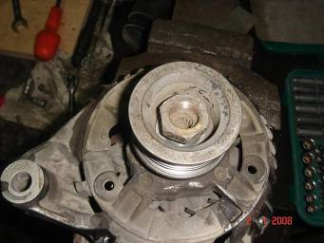
На фото 30 откручиваем винтики (тоже аккуратно с давлением) и выбиваем переднюю крышку.
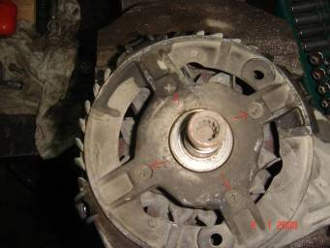
Как на фото 31 снимаем кольцо и как на фото 32 снимаем съемником.
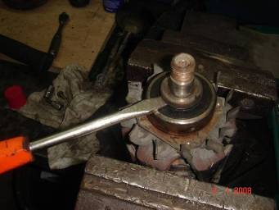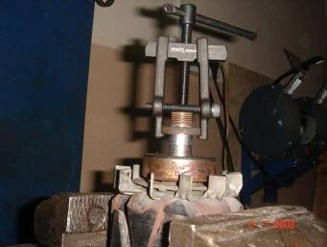
Ставим съемник за 150 руб. как на фото 33 и снимаем также аккуратно, после щелчка крутим быстрее фото 34.
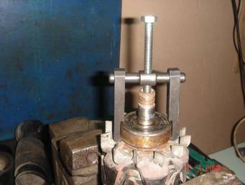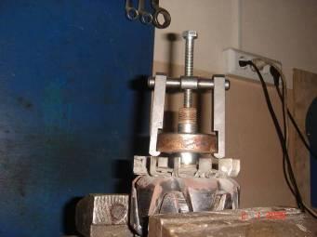
Практически все так сказать отмучились собираем в обратной последовательности, но сделаю пару сносок не стал описывать в фотках процедуру установки подшипников, я например ставлю оправку (важно!!! только на внутреннюю обойму) и забиваю, можно при помощи пресса, можно тисками как угодно, но важный нюанс не забывайте с обратной стороны стоят контактные кольца не повредите их !!!.

Ремкомплект как на фотках 35, он универсальный предназначен для всех типов генератора, я обычно беру и при ремонте заменил детали на фото 35 стрелочкой, а вот винтики не подошли, что меня немного огорчило и расстроило, пришлось вкрутить старые.

Удачи в ремонте, здесь же, но чуть позже замена щеток.

P.S. Один значительный нюанс, торопиться надо на пожар, когда вашей или вашим близким жизни угрожает опасность! Но не надо торопиться при ремонте, вы не на конкурсе кто сделает быстрее, вам нужно сделать качественно и пусть на это уйдет день, зато без головных болей на неделю.

С уважением POWER320!

